**“One mają służyć dziecku!” – Jak Polacy oceniają podręczniki szkolne?**

**Rok szkolny 2023/2024 rozpoczął się już na dobre. I choć podręczniki są nieodłącznym elementem edukacji, okazuje się, że ich zakup wzbudza wiele wątpliwości… A co dopiero ich wartość merytoryczna i estetyczna! Przeprowadzona, przez księgarnię internetową Gandalf.com.pl, ankieta ujawnia, co jest przyczyną zastrzeżeń rodziców, opiekunów i samych uczniów.**

**Jak Polki i Polacy kupują podręczniki?**

Początek roku szkolnego to ciężki czas nie tylko dla uczniów. Zbliżający się wielkimi krokami początek września spędzał sen z powiek niejednemu rodzicowi i opiekunowi. Wyprawienie dziecka do szkoły to duże obciążenie dla portfela. O ile rodzice uczniów szkół podstawowych aż do 8. klasy mogą odetchnąć z ulgą (podręczniki są gwarantowane przez szkoły), to komplet podręczników dla licealistów to wydatek rzędu ok. 800 zł. Nic więc dziwnego, że zarówno opiekunowie, jak i uczniowie próbują zminimalizować koszty podręczników lub wyprawki szkolnej. Jak więc kupują?

**Przez internet**

Księgarnie internetowe od lat odnotowują coraz wyższe wyniki w dystrybucji podręczników i pomocy szkolnych. Przykładowo, zakupy podręczników na Gandalf.com.pl to gwarancja znalezienia wszystkich poszukiwanych tytułów w jednym miejscu, dostawa prosto do domu, w przypadku większych zakupów również bezkosztowo, a także wszelkie udogodnienia związane z wymianą błędnie wybranych tytułów. Nic więc dziwnego, że wybór zakupu w sklepie internetowym popiera blisko 77%. “Nasza księgarnia od blisko 20 lat zajmuje się sprzedażą książek i podręczników. Zdobyte doświadczenie, zarówno zawodowe, jak i prywatne pomaga nam z każdym rokiem coraz lepiej profilować ofertę tak, aby dotrzeć indywidualnie do każdego odbiorcy. Sezon podręcznikowy to dla nas sprawdzian, czy wciąż poprawnie odczytujemy Wasze potrzeby” – informuje Radosław Cetnarowicz, członek zarządu Gandalf Sp. z o.o.

**Z drugiej ręki**

Na drugim miejscu wśród możliwości zakupu podręczników plasują się kiermasze organizowane przez szkoły i antykwariaty. Tę opcję, jako dodatkową, wskazało ponad 40% ankietowanych. Skąd takie zainteresowanie zakupem książek z drugiego obiegu? Wysoka inflacja i wzrost cen papieru skutkują tym, że ceny podręczników wzrosły o blisko 30%! Kiermasze sprawdzają się jednak jedynie w przypadku podręczników, których podstawa programowa nie uległa zmianie.

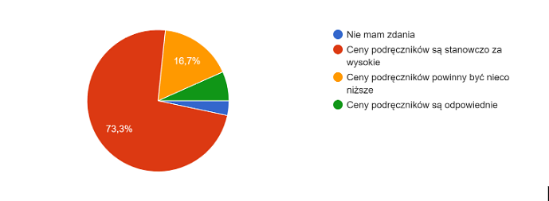

Odpowiedzi na pytanie: Co myślisz o cenach podręczników?

**Na ostatnią chwilę**

Podczas gdy podręczniki do języków obcych najczęściej wybierane są dopiero po testach poziomujących na początku roku szkolnego, to tytuły dla pozostałych przedmiotów znane są już w połowie lipca. Co sprawia, że kupujący czekają z decyzją aż do września? Ponad połowa głosujących, wykazała, że to zbyt wysoka cena stanowi największy problem przy zakupie. Ponad 40% jako dodatkowy problem wskazało również zmienność decyzji wśród nauczycieli oraz niską dostępność niektórych tytułów.

**Czy zakup podręczników odbija się na budżecie domowym?**

Odpowiedź na to pytanie z wyników ankiety jest jednoznaczna - tak, zakup podręczników ma wpływ na budżet domowy wielu Polek i Polaków. Z badania wynika, że ponad 90% respondentów przyznało, że wydatki na podręczniki stanowią istotny element ich budżetu. Dobrym wyjściem z tej sytuacji może wydawać się wybór odroczonej płatności, która pozwala na odłożenie opłaty za zakup np. na kolejny miesiąc lub wybór spłaty ratalnej. Co ciekawe, jedynie niewiele ponad 20% ankietowanych aktywnie korzysta z tej formy płatności.

**“Mniej tekstu, więcej treści”, czyli jakie są podręczniki szkolne**

Ciężkie, mało wytrzymałe i nieprzystosowane do wieku uczniów! O ile wizualnie podręczniki zadowalają zarówno dzieciaki, jak i ich opiekunów, to tego samego zdecydowanie nie można powiedzieć o ich trwałości oraz o ciężarze plecaków i toreb… Jeśli zgodnie z rozporządzeniem Głównego Inspektoratu Sanitarnego, tornistry nie powinny przekraczać 15% wagi dziecka, to nosząc pełny komplet podręczników na potrzebne w ciągu dnia lekcje zdecydowanie przekraczamy tę masę! “[Podręczniki] Powinny być dostępne w wersji elektronicznej, by dzieciaki nie musiały targać na plecach codziennie kilku kilogramowych plecaków” – w tej kwestii zgodni są prawie wszyscy ankietowani. Co zaskakujące ‘adekwatność sposobu przekazania wiedzy do grupy wiekowej’ oraz ‘merytorykę’ w bardzo dużym stopniu kwalifikuje się jedynie jako dostateczną. “Podręczniki mają służyć dziecku – tymczasem większość z nich jest pisana niestrawnym językiem, przeładowana informacjami i mało ciekawa.” – dodaje jedna z ankietowanych osób.

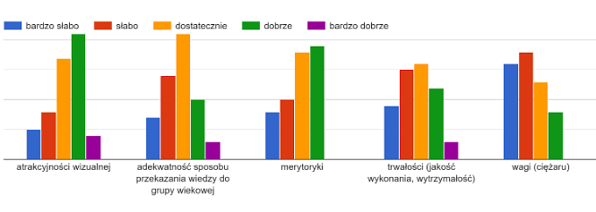

Zakup podręczników szkolnych z roku na rok staje się coraz większym wyzwaniem. Nie tylko dla rodziców czy nauczycieli, ale i dla wydawców, którzy starają się sprostać wymogom programu nauczania. W całym tym zamieszaniu należy jednak pamiętać, że podstawową wartością podręcznika jest to, aby ułatwił uczniowi drogę w procesie edukacji. Wyniki ankiety jednoznacznie wskazują, że obecnie nie do końca spełnia on swoją powinność.

**Chcesz wiedzieć więcej?** [**Zajrzyj do biura prasowego księgarni Gandalf.com.pl**](https://ksiegarniagandalf.biuroprasowe.pl/)**, gdzie na bieżąco pojawiają się informacje o akcjach sprzedażowych i kampaniach marketingowych.**